ГРО: ОАО «Георгиевскмежрайгаз»
Автор: внучка первого гл. инженера ОАО «Георгиевскмежрайгаз» Юлия Логинова

Герой рассказа:
Логинов Михаил Иванович (1920 – 1994 гг.)
ветеран Великой Отечественной войны, матрос штурмового отряда, пленный

Аннотация на сайте:
«…Они не раз были под бомбежкой и обстрелами, ходили в рукопашную. В одной из таких схваток, выдержав восемь атак фашистов, из их отряда в 400 человек осталось только трое. Одним из них был Михаил Иванович…»

СУДЬБЫ ЛЮДСКИЕ

ПАМЯТИ ПЕРВОГО ИНЖЕНЕРА
ОАО «ГЕОРГИЕВСКМЕЖРАЙГАЗ» ПОСВЯЩАЕТСЯ…
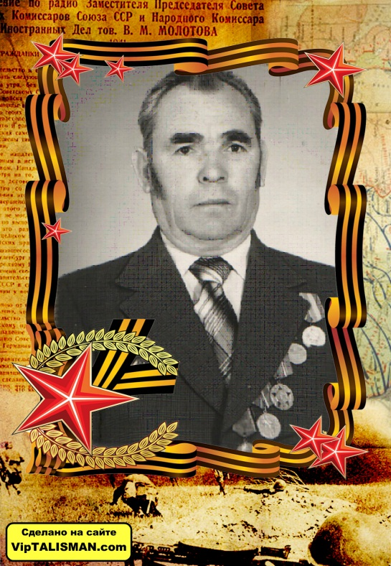
Логинов Михаил Иванович родился в 1920 году в Горьковской области. По комсомольскому набору он пошел на флот. С самого начала войны он защищал границы СССР, а затем Ленинград, был матросом, старшиной-химиком. Когда были сформированы штурмовые отряды, которых бросили на берег острова Саарелия, по-немецки - Эйзель, для защиты плацдарма, попал в их состав.

Они не раз были под бомбежкой и обстрелами, ходили в рукопашную. В одной из таких схваток, выдержав восемь атак фашистов, из их отряда в 400 человек осталось только трое. Одним из них был Михаил Иванович. Они раненые и контуженые забрались в лодку и поплыли в море. Но их быстро догнали немцы, одного умирающего матроса застрелили на месте, а прадеда и его товарища взяли в плен. Их отправили в Германию, где судьба свела его с Екатериной Денисовной.
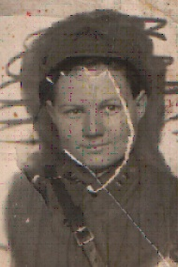
Екатерина Денисовна Пелюшенко родилась в 1923 году в станице Советской Ставропольского края, закончив медучилище в Баку, она добровольцем ушла на фронт в июле 1941 года. Ей было всего восемнадцать лет.

Сначала служила старшим фельдшером в 189 стрелковом батальоне войск НКВД, в ноябре 1941 года ей было присвоено звание «лейтенант медицинской службы», а весь 1942 год по июнь 1943 – она во II стрелковой дивизии 26 стрелкового полка на Керченском полуострове. Многих бойцов – защитников Керченского пролива – спасла она. Вот ее рассказ:

«Шли страшные бои за Керчь. Я была с ранеными в маленьком госпитале, откуда забирали раненых и увозили через Керченский пролив. Мы ждали своей очереди. Вдруг земля затряслась со страшной силой, с воздуха бомбят, на берегу пролива танки, страшный лязг металла, грохот, дым, ничего не понять, я одна с ранеными. Жутко, крики и стоны раненых, духота, жара под 40о, все просят пить.

Как сейчас слышу: «Катюша, застрели, не отдавай немцам». А что я?! Девчонка, саму сковал страх, чувствую, что сейчас будет конец. Ворвались к нам пять немецких солдат, всех тяжело раненых расстреляли сразу, а меня с остальными бросили в грузовик. Так я попала в плен. Когда нас выводили из госпиталя, я увидела в воде трупы солдат, немцы добивали раненых, оставшихся на берегу. Это был какой-то ужас, кошмар.

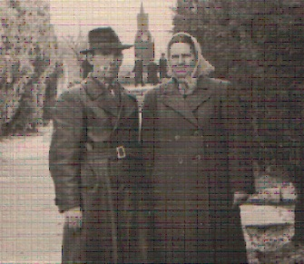
Отправили нас в Германию в город Дортмунд. Начались тяжелые безрадостные длинные месяцы, работала на шахте, выбирала руду, грузила уголь, а потом тянула вагонетки. Жили в бараках, кормили очень плохо, физические и душевные силы были на исходе, но надо было держаться, потому что тех, кто не мог работать, сразу расстреливали. Здесь и свела судьба меня с мужем.

Нас освободили американцы. Помню, как они прямо с танков кидали нам консервы, хлеб и кричали: «Рус, ешь!» - смеялись, а мы, захлебываясь слезами, глотали огромные куски.

Вернулись после освобождения домой в Георгиевск к моим родителям, дома меня очень ждали и надеялись, хотя получили бумагу, что я пропала без вести в боях за Родину, а родители мужа получили «похоронку».
В Георгиевске мы зарегистрировались, и я стала Логиновой».

После войны до самой пенсии Михаил Иванович и Екатерина Денисовна проработали в ОАО «Георгиевскмежрайгаз» Она – инженером – диспетчером, он – инженером. Они построили дом, вырастили двух детей. Екатерине Денисовне восемьдесят один год, но она веселая, энергичная, жизнерадостная, она интересуется политикой, в курсе всех новостей.

Юлия Логинова, г. Георгиевск

